

27 сентября

в целях

пропаганды использования световозвращающих элементов и жилетов повышенной видимости пешеходами, велосипедистами,

возчиками гужевого транспорта

в Республике Беларусь

проводится

ЕДИНЫЙ ДЕНЬ

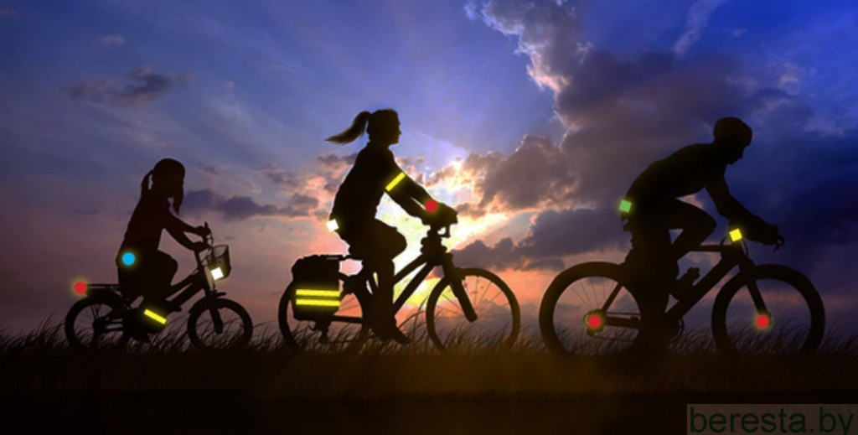БЕЗОПАСНОСТИ ДОРОЖНОГО ДВИЖЕНИЯ

ПОД ДЕВИЗОМ

«Не будь невидимкой –

засветись в темноте»

 **ГАИ УВД Могилевского облисполкома**